¿Qué es The Viewport?

La ventana de visualización es el área visible del usuario de una página web.

La vista varía con el dispositivo y será menor en un teléfono móvil que en una pantalla de computadora.

Antes de las tabletas y teléfonos móviles, las páginas web estaban diseñadas sólo para pantallas de ordenador, y era común que las páginas web tuvieran un diseño estático y un tamaño fijo.

Luego, cuando comenzamos a navegar por Internet usando tabletas y teléfonos móviles, las páginas web de tamaño fijo eran demasiado grandes para adaptarse a la ventana gráfica. Para solucionar esto, los navegadores de esos dispositivos redujeron la página web entera para ajustarla a la pantalla.

Configuración de la ventana de visualización

HTML5 introdujo un método para permitir que los diseñadores de páginas web tomen el control sobre la ventana gráfica, a través de la etiqueta <meta>.

|  |
| --- |
| <meta name="viewport" content="width=device-width, initial-scale=1.0"> |

Un elemento de vista <meta> proporciona al navegador instrucciones sobre cómo controlar las dimensiones y la escala de la página.

width=device-width del dispositivo define el ancho de la página para seguir el ancho de pantalla del dispositivo (que variará dependiendo del dispositivo).

La parte de escala inicial = 1.0 establece el nivel de zoom inicial cuando la página es cargada por primera vez por el navegador.

# Responsive Web Design - Grid-View

Muchas páginas web se basan en una vista de cuadrícula, lo que significa que la página se divide en columnas:



El uso de una vista de cuadrícula es muy útil al diseñar páginas web. Hace que sea más fácil colocar elementos en la página.

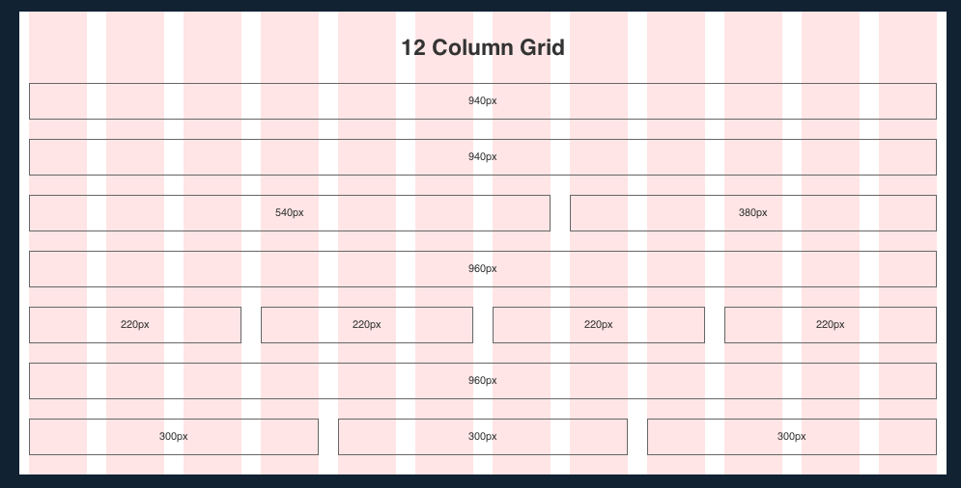

Una vista de cuadrícula sensible a menudo tiene 12 columnas y tiene un ancho total de 100%, y se reducirá y se expandirá a medida que cambia el tamaño de la ventana del navegador.

## Media Query

Utiliza la regla @media para incluir un bloque de propiedades CSS sólo si una determinada condición es verdadera.

|  |
| --- |
| @media only screen and (max-width: 500px) {  body {  background-color: lightblue;  }  } |